**Кинематика. Динамика**

1.Чему равно перемещение точки, находящейся на краю диска радиуса 1 м при его повороте на 60˚С?

0,5 м; 0,95 м; 1 м; 1,05 м;

2. Конный отряд длиной 20 м движется вдоль оврага равномерно со скоростью 18 км/ч. За какое время отряд пройдет овраг? Длина оврага 40 м. 3,3 с; 8 с; 12 с; 2 мин.

3. Пешеход идёт по прямолинейному участку дороги со скоростью υ. Навстречу ему движется автобус со скоростью 10υ. С какой скоростью должен двигаться навстречу пешеходу велосипедист, чтобы модуль его скорости относительно пешехода и автобуса был одинаков? 4,5v 5,5v 9v 11v

4По двум параллельным путям в одном направлении идут товарный поезд длиной L1 560 м со скоростью υ168,4км/ч и электропоезд длиной L2 440 м со скоростью υ2104,4км/ч. За какое время электропоезд обгонит товарный состав? 6 с; 100 с; 21 с; 28 с.

5.Два автомобиля начинают равноускоренное движение из состояния покоя в одном направлении с ускорением 2 м/с2. Второй начинает движение на 3 с позже первого. Какова проекция скорости движения второго автомобиля в системе отсчёта, связанной с первым, через 5 с после начала движения первого автомобиля?

- 10м/с; - 6 м/с; 6 м/с; 10 м/с.

6.

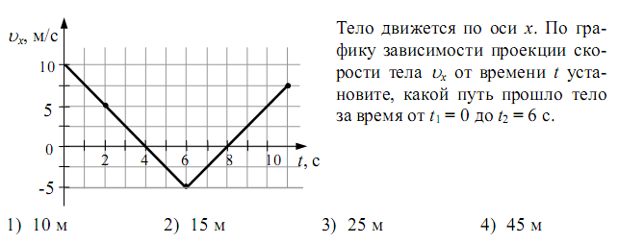

10 м; 15 м; 25 м; 45 м.

7.

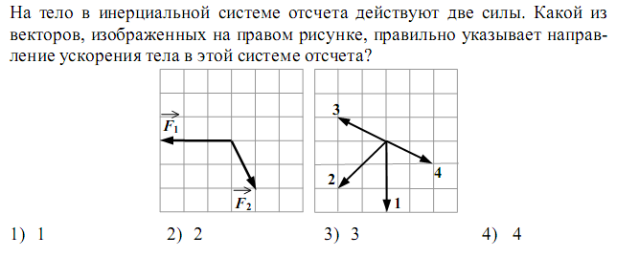

1; 2; 3; 4.

8.Период колебаний потенциальной энергии пружинного маятника 1 с. Каким будет период ее колебаний, если массу груза маятника и жёсткость пружины увеличить в 4 раза? 1с; 2 с ; 4 с; 0,5 с.

9.Двое играют в мяч, бросая его друг другу. Какой на­ибольшей высоты достигает мяч во время игры, если он от одного игрока к другому летит t 4 с? 5 м; 10 м; 15 м; 20 м.

|  |  |  |  |  |  |  |
| --- | --- | --- | --- | --- | --- | --- |
|  |  |  |  |  |  |  |

10.Канат лежит так, что часть его свешивается со стола, и начинает скользить, когда длина свешивающейся части составляет 36% всей его длины. Чему равен ко­эффициент трения каната о стол? 0,36; 0,56; 0,64; 0,23.

11.Тело равномерно движется по горизонтальной плоскости. Сила давления тела на плоскость равна

20 Н, а сила трения 5 Н. Коэффициент трения скольжения равен:

0.8; 0,25; 0,75; 0,2.

12.Небольшая шайба находится на вершине полусферы радиусом R 2,5 м. Какую наименьшую го­ризонтальную скорость υ нужно со­общить шайбе, чтобы она оторвалась от полусферы в начальной точке движения? 1 м/с; 2,5 м/с; 5 м/с; 10 м/с.

13.

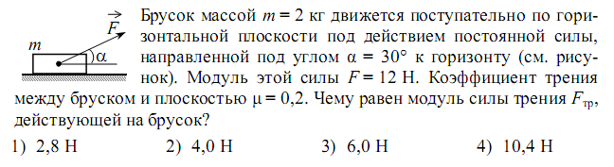

2,8 H;` 4,0 H; 6,0 H; 10,4 H.

14.При выполнении лабораторной работы ученик установил наклонную плоскость под углом 60° к поверхности стола. Точка О– точка на поверхности стола, в которую упирается наклонная плоскость. Длина наклонной плоскости 0,6 м. Чему равен момент силы тяжести бруска массой 0,1 кг относительно точки О при прохождении им середины наклонной плоскости:

0,15 Н· м; 0,30 Н· м ; 0,45 Н· м ; 0,60 Н· м.

15.Два одинаковых автомобиля одинаковой массы  движутся со скоростями  и  относительно Земли в противоположных направлениях. Чему равен модуль импульса второго автомобиля в системе отсчета связанной с первым автомобилем: 3mv; 2mv; mv; 0.

**Законы сохранения.**

16.Движущийся шар массой т столкнулся с неподвиж­ным шаром массой т/2. После столкновения шары разлетелись под углом 90° со скоростями 3υ и 8υ соот­ветственно. С какой скоростью двигался первый шар до столкновения? v; 3v; 4v; 5v.

17.Два тела дви­жут­ся по вза­им­но пер­пен­ди­ку­ляр­ным пе­ре­се­ка­ю­щим­ся пря­мым, как по­ка­за­но на ри­сун­ке. Мо­дуль им­пуль­са пер­во­го тела равен 8 кг·м/с, а вто­ро­го тела равен 6 кг·м/с. Чему равен мо­дуль им­пуль­са си­сте­мы этих тел после их аб­со­лют­но не­упру­го­го удара?

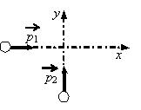20 кг·м/с; 14 кг·м/с; 10 кг·м/с; 2 кг·м/с.

18. Самолет делает «мертвую петлю» радиусом R 100 м. Летчик массой 80 кг в верхней точке петли давит на сиденье самолета с силой 1680 Н. Каков им­пульс летчика в этот момент?

1,7·103кг·м/с; 2,6·103кг·м/с; 3,7·103кг·м/с; 4,4·103 ·м/с.

19.С какой скоростью мяч массой 200 г бросили вертикально вверх, если через 1 с полета его кинетическая энергия стала равна 1,6 Дж? 10м/с; 12м/с; 14м/с; 20м/с.

20.Тело массой 3 кг соскальзывает с вер­шины наклонной плоскости высотой 2 м и длиной 4 м. Каково значение работы силы тя­жести? 0; 12 Дж; 60 Дж; 120 Дж.

21.Камень массой 0,5 кг упал с некоторой высоты. Паде­ние продолжалось 2 с. Найдите кинетическую и по­тенциальную энергию камня в тот момент, когда их значения равны. Сопротивлением воздуха прене­бречь: 0,5Дж; 50 Дж; 100 Дж; 200 Дж.

22.Скорость брошенного мяча непосредственно перед ударом о стену была вдвое больше его скорости сразу после удара. Найдите кинетическую энергию мяча перед ударом, если при ударе выделилось количество теплоты, равное 15 Дж.:

15 Дж; 20 Дж; 30 Дж; 45 Дж.

23.Человек стоит на неподвижной тележке и бросает горизонтально камень массой m 5 кг со скоростью υ10 м/с относительно земли под углом α 60° к горизонту. Определите, какую работу совершает при этом человек, если масса человека М 60 кг, масса тележки М1 40 кг.:

1,875Дж; 150Дж; 253Дж; 100Дж.

24.На невесомом стержне висит груз массой М. Груз от­клоняют на угол 90° и отпускают. Найдите силу на­тяжения стержня при прохождении им положения равновесия:

Mg; 2Mg; 3Mg; 4Mg.

25. Пуля массой m, имеющая скорость υ0, пробивает неподвижный де­ревянный брусок массой 10m, висящий на невесомом стержне, и вылетает из него со скоростью, в 3 раза меньше начальной. Какую часть составляет началь­ная кинетическая энергия бруска от первоначальной энергии пули?

0,01; 0,044; 0,15; 0,5.

26.Какую мощность развивает сердце лыжника на тренировке, если его пульс равен 180 ударов в минуту, а при одном ударе сердце совершает работу 15 Дж?

83 мВт; 12 Вт; 45 Вт; 2,7 кВт.

|  |  |  |  |  |  |  |  |
| --- | --- | --- | --- | --- | --- | --- | --- |
|  |  |  |  |  |  |  |  |

27.При равномерном подъеме ведра из колодца значение работы силы Архимеда оказалось равно AА, силы тя­жести Aтяж, силы сопротивления движению со сторо­ны воды Aс. Чему равен коэффициент полезного дей­ствия подъемного устройства в этом процессе?

(Aтяж/ (Aтяж+Aс -AА))·100%; (Aтяж/ Aтяж+Aс+AА)·100%;

(Aтяж + AА) / (Aтяж+Aс)·100%; (Aтяж/ Aтяж -Aс+AА)·100%.

|  |  |  |
| --- | --- | --- |
|  |  |  |
|  |  |  |

28.На тонкой невесомой спице длиной 90 см равномерно (с левого края спицы – шайба т, а справа - 4т) закреплены шайбы массами т,2т, 3т и 4т (рис.). На каком расстоянии (в см) от правого конца спицы необходимо расположить точку опоры, чтобы эта система находилась в равновесии?

10 см; 15 см; 30 см; 45 см.

29.Материальная точка совершает гармонические коле­бания по закону х 0,02соs(πt + π/3) (м). Определите наибольшую скорость точки:

2 / 300π м/с; 0,02π м/с; 0,2πм/с; 0,2 / πм/с.

**Молекулярная физика**

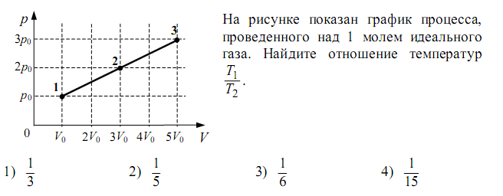

1/3; 1/5; 1/6; 1/15.

31.В U-образную трубку налили ртуть. Затем в одно из колен трубки налили масло, в другое воду. Границы раздела ртути с маслом и водой находятся на одном уровне. Найдите высоту столба воды h0, если высо­та столба масла h = 18 см, а его плотность ρ= 0,9 × 103 кг/м3:

0,162 м; 0,18 м; 0,2 м; 0,324 м.

32.3 моль водорода находится в сосуде объемом V при комнатной температуре и давлении p. Каким должен быть объем 3 моль кислорода при той же температуре и том же давлении? (Газы считать идеальными): 16v 8v 4v v

33.Газ нагревают от температуры t1= 37 °С до температуры t2 =127 °С при постоянном давлении. На сколь­ко процентов увеличится его объем?

29%; 71%; 129%; 243%.

34.Во сколько раз изменится давление воздуха в цилиндре, если поршень переместить на 1/3 длины L влево?

Уменьшится в 1,3 раза; увеличится в 1,3 раза; увеличится в 1,5 раза; уменьшится в 1,5 раза.

|  |  |  |  |  |  |  |  |
| --- | --- | --- | --- | --- | --- | --- | --- |
|  |  |  |  |  |  |  |  |

35.В баллон емкостью V= 8 л поместили азот массой m1= 1,4 кг при температуре t1= 227 °С. На сколько изменится давление азота в баллоне при повышении температуры на Δt= 100 °С, если 80% азота будет вы­пущено?

1,04 МПа; 2,08 МПа; 19,7 МПа; 39,4 МПа.

36.Два баллона объемами 4 и 6 л соединены трубкой с краном. В первом баллоне находится 1,5 моль кисло­рода под давлением 200 кПа, второй баллон пуст. Определите давление в сосудах, после того как открыли кран. Считать Т=const:

0,0075 Па: 0,0125 Па; 133,3 Па; 80 кПа.

37.На какой глубине радиус пузырька воздуха на 75% меньше, чем у поверхности воды, если атмосферное давление у поверхности р0= 105 Па? Изменением температуры воды пренебречь:

0,0015 м; 630 м; 641 м; 1000 м.

38.На сколько джоулей увеличится внутренняя энергия пяти молей идеального одноатомного газа при его изохорном нагревании от 13 до 33 °С?

≈ 33 Дж; ≈ 810 Дж; ≈1247 Дж; ≈ 2056 Дж.

39.Одноатомный идеальный газ в количестве 2 молей совершает работу, равную 1 кДж. При этом температура газа повышается на 40 К. поглощенное газом количество теплоты равно:

0,5 кДж; 1,0 кДж; 1,5 кДж; 2,0 кДж.

40.Некоторому газу массой 0,125 кг, находящемуся под подвижным поршнем, сообщили количество тепло­ты, равное 228 Дж. Измерения показали, что темпе­ратура газа повысилась на 2 °С. С каким газом прово­дили эксперимент?

Удельная теплоёмкость водорода – 14,3 кДж/кг·°С

Удельная теплоёмкость гелия – 5,29 кДж/кг·°С Удельная теплоёмкость азота – 1,05 кДж/кг·°С

Удельная теплоёмкость кислорода – 0,913 кДж/кг·°С:

Водород; Гелий; Кислород; Азот.

41.Относительная влажность воздуха в цилиндре под поршнем равна 70%. Воздух изотермически сжали, уменьшив его объем в два раза. Относительная влажность воздуха стала:

35%; 70% 100% 140% .

42.Куску свинца массой т 0,5 кг сообщили количест­во теплоты Q 1,09·104 Дж, после чего 75% свин­ца расплавилось. Какова начальная температура t0(в °С) свинца? Удельная теплота плавления свин­ца λ 2,4·104 Дж/кг, удельная теплоемкость с 130 Дж/кг·К), Тпл 600 К.:

173°С; 298°С; 571°С; 446°С.

**Электричество и магнетизм**

43.В вершинах квадрата со стороной а расположены то­чечные заряды, равные по модулю q. Чему равна сила, действующая на заряд q1q/2, помещен­ный в центр квадрата?

kq2/(4a2); kq2/(2a2); kq2/(a2); 0

44.Заряд Q помещен посередине между двумя точечны­ми зарядами q1 =12 нКл и q2 = -4 нКл на прямой, соединяющей их. Найдите силу, действующую на за­ряд Q, если сила, действующая на этот заряд со сторо­ны второго заряда F2 = 6 ×10 -8 Н:

3 × 10-8 Н; 12 × 10-8 Н; 18 × 10-8 Н; 24 ×10-8 Н.

45.На рисунке показано расположение двух неподвижных точечных электрических зарядов  и . В какой из трех точек: - А, В или С – модуль вектора напряженности суммарного электрического поля этих зарядов имеет наибольшее значение?











в точке А; в точке В; в точке С;

во всех трех точках модуль напряженности поля имеет одинаковые значения.

46.Положительно заряженный шарик массой т и плот­ностью вещества ρ = 1800 кг/м3 находится в покое во взвешенном состоянии в жидком диэлектрике плот­ностью ρ0 = 900 кг/м3. Диэлектрик помещен в одно­родное электростатическое поле напряженностью направленной вертикально вверх. Найдите заряд ша­рика:

ρ0 mg/E(ρ+ ρ0); mg/2E; 2mg ρ/ρ0; 2mgρ0/ρ.

47.

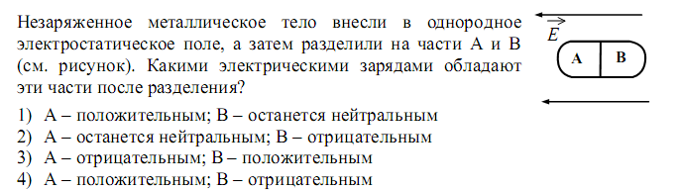

А – положительным; В – останется нейтральным;

А - останется нейтральным; В – отрицательным;

А – отрицательным; В – положительным;

А – положительным; В – отрицательным.

48.Шарик радиусом r3см зарядили до потенциала φ = 960 В. Сколько электронов потерял шарик в про­цессе электризации?

6,67 ×107;  2 ×1010;  6×108;  18×109.

49.Положительно заряженная пылинка с зарядом q=10 нКл покоится между горизонтальными пласти­нами при напряжении U= 900 В. В результате облу­чения она потеряла N 5×1010 электронов. Как надо изменить напряжение между пластинами, чтобы пы­линка снова оказалась в равновесии?

уменьшить на 360 В; увеличить на 1200 В; уменьшить на 400 В; увеличить на 225 В.

50. Импульсную стыковую сварку медной проволоки осуществляют с помощью разряда конденсатора ем­костью С= 2 мФ при напряжении U = 1600 В. Какова средняя мощность разряда импульса, если его время τ = 2 мкс и КПД установки η = 5% ?

6,4 МВт; 4 × 104 Вт; 3,2 МВт; 64 МВт.

51.На сколько равных частей нужно разрезать провод­ник (поперек), имеющий сопротивление R 32 Ом, чтобы, соединив эти части параллельно, получить со­противление R0 2 Ом?

2; 4; 8; 16.

52.За время τ1  30 с в цепи из трех одинаковых провод­ников, соединенных параллельно и подключенных к батарее аккумуляторов, выделилось некоторое коли­чество теплоты. За какое время τ2выделится такое же количество теплоты, если проводники соединить, последовательно и подключить к той же батарее? Напряжение батареи считать постоянным:

10 c; 30 c; 1 мин 30 c; 4 мин 30 c.

53.На горизонтальных рельсах, расстояние между кото­рыми l 60 см, лежит стержень перпендикулярно им. Определите силу тока, который надо пропустить по стержню, чтобы он начал двигаться. Система на­ходится в вертикальном магнитном поле индукциейВ 60 мТл, масса стержня т 30 г, коэффициент трения о рельсы µ0,1.:

0,6 А; 0,83 А; 1,2 А; 1,7 А.

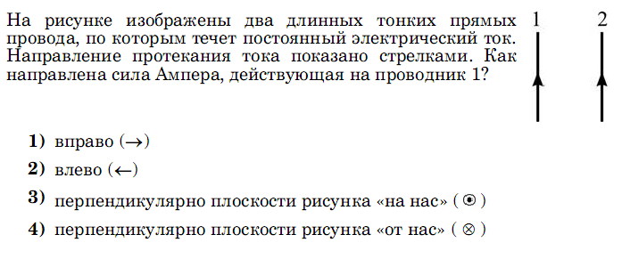54.На рисунке изображены два длинных тонких прямых провода, по которым течёт постоянный электрический ток. Направление тока в проводах показано стрелками. Как направлена сила Ампера, действующая на проводник 1?

Вправо; Влево; Перпендикулярно плоскости рисунка на нас;

Перпендикулярно плоскости рисунка от нас.

55.Длинную изолированную проволоку сложили вдвое и намотали на катушку. Концы проволоки присоединили к гальванометру. Появится ли индукционный ток в катушке при введении в неё полосового магнита?

|  |  |
| --- | --- |
|  | да, появится ток удвоенной силы; нет, тока в катушке не будет; |
|  | да, но ток будет появляться только в случае, если сложенный провод намотан по ходу часовой стрелки, а магнит вдвигают северным полюсом; |
|  |  |
|  | да, но ток будет появляться только в случае, если сложенный провод намотан против хода часовой стрелки, а магнит вдвигают северным полюсом. |

56.В однородном магнитном поле вокруг вертикальной оси с одинаковой частотой вращаются две проводящие рамки. Площадь рамки I в 2 раза меньше площади рамки II. Отношение амплитудных значений ЭДС индукции , генерируемых в рамках I и II, равно:

1 : 4; 1 : 2; 1 : 1; 2 : 1.

**Электромагнитные колебания и волны. Атомная физика**

57.В колебательном контуре в момент времени t = 0 энергия электрического поля конденсатора равна 4×10-6 Дж. Через время Т/8 энергия электрического поля конденсатора уменьшилась наполовину. Какова в этот момент энергия магнитного поля катушки?

4×10-6 Дж; 2×10-6 Дж; 10-6 Дж; 3×10-6 Дж.

58.С какой скоростью удаляется от вертикального зер­кала муравей, бегущий по столу, на котором стоит зеркало, если его изображение удаляется от него со скоростью 1,6 см/с?

0,4 см/с; 0,8 см/с; 1,6 см/с; 3,2см/с.

59.Учитель, не найдя очков, приблизил тетрадь на расстояние 10 см от глаз. Какова оптическая сила его очков? Расстояние наилучшего зрения считать рав­ным 25 см:

1дптр; 2дптр; 4дптр; -6дптр.

60.Разность хода двух интерферирующих волн монохро­матического света равна четверти длины волны. Оп­ределите разность фаз колебаний (в рад):

π / 4; π / 2; π; 4π.

61.Сколько фотонов за 1 с испускает источник ультра­фиолетового излучения мощностью 40 Вт, если час­тота излучения 3×1015 Гц?

1017;  2×1017;  2×1019;  1020.

62.Энергия фотонов в 5 раз превышает работу выхода электронов из материала катода. Сколько процентов от энергии фотонов составляет максимальная кинетическая энергия электронов, вылетающих из катода?

20%; 25%; 35%; 80%.

63.Согласно квантовым постулатам Бора атом водорода:

не излучает и не поглощает фотоны при переходе из одного энергетического состояния в другое;

не излучает и не поглощает фотоны при движении электрона по стационарной орбите;

излучает фотон при переходе электрона с менее удалённой от ядра стационарной орбиты на более удалённую от ядра стационарную орбиту;

поглощает фотон при переходе электрона с более удалённой от ядра стационарной орбиты на менее удалённую от ядра стационарную орбиту.

64.Активность радиоактивного элемента уменьшилась в 4 раза за 8 дней. Найдите период полураспада:

2 дня; 3 дня; 4 дня; 32 дня.

65.Сколько фотонов испускает источник света за время t=2 с, если средняя длина волны излучения

λ =0,6 мкм, КПД источника η =18%, а потребляемая от сети мощность Р = 0,2 кВт?

2,17·1020;  3·1020; 4·1020; 20·1020.

66.Определите длину волны для линии в дифрак­ционном спектре третьего порядка, совпадающей с линией спектра четвертого порядка с длиной волны 510 нм:

383 нм; 510 нм; 680 нм; 655 нм.

67.На всю поверхность собирающей линзы, имеющей диаметр D = 5 см и фокусное расстояние F = 25 см, направлен пучок лучей, параллельных главной оптической оси. На каком расстоянии от линзы f надо по­ставить экран, чтобы получить на нем светлый круг диаметром d=10 см?

0,75 м; 0,25 м 0,08 м; 0,0125 м.

68.Человек ростом 1,6 м, стоя на берегу озера, видит яр­кую звезду в небе по направлению, составляющему угол 30° с горизонтом. На каком от себя расстоянии человек увидит отражение звезды в озере?:

2,77 м; 3,2 м; 3,7 м; 6 м.

69.На дне водоема глубиной h 1 м находится точечный источник света. На поверхности воды плавает круг­лый диск так, что его центр находится над источни­ком света. При каком минимальном диаметре диска d лучи от источника света не будут выходить из во­ды? Показатель преломления воды п 1,33.:

1,33 м; 1,5 м; 2,27 м; 4,56 м.

70.Груз какой массы удалось бы поднять на высоту 180 м за счет энергии, полученной при полном пре­вращении 2 г массы в энергию?

1011 кг; 10-11 кг 103 кг; 10-3кг.

**Кинематика. Динамика**

71.Одной из характеристик автомобиля является время t его разгона с места до скорости 100 км/ч. Один из автомобилей имеет время разгона t 4 с. С каким примерно ускорением движется автомобиль?

4 м/с2;  7 м/с2;  25 м/с2;  111 м/с2.

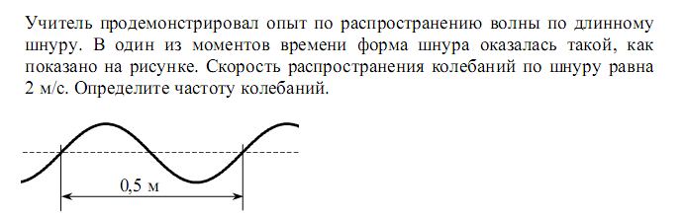

4 Гц; 0,25 Гц; 1 Гц; 2,5 Гц.

73.Небольшой камень, брошенный с ровной горизонтальной поверхности земли под углом к горизонту, упал на землю на расстоянии 20 м от места броска. Чему была равна скорость камня через 1 с после броска, если в этот момент она была направлена горизонтально?

20 м/с; 10 м/с; 5 м/с; 2 м/с.

74.Тело массой 400 г соскальзывает с наклонной плоскости длиной 80 см, имея начальную скорость

2 м/с. Определить, какую скорость имело тело в конце наклонной плоскости, если равнодействующая всех сил, действующих на тело, равна 1,25 Н:

1 м/с; 2 м/с; 3 м/с; 9 м/с.

75.Жесткость резинового жгута k. Какова жесткость половины этого жгута?

1,5 k; 2k; k k/2

**Законы сохранения**

76.На вагонетку массой m, движущуюся по горизонтальным рельсам со скоростью υ, сверху вертикально опускают груз, масса которого равна половине массы вагонетки. Определите скорость вагонетки с грузом:

3/2v; 2/3v; 1/2v; 1/4v;

77.Тело массой 2 кг, брошенное с некоторой высоты вертикально вверх, упало на землю со скоростью 6 м/с. Потенциальная энергия тела относительно поверхности земли в момент броска была равна 20 Дж. С какой начальной скоростью бросили тело? Сопротивлением воздуха пренебречь:

16 м/с ; 4 м/с; 0,25 м/с; 62,5 м/с.

78.Шарик массой 200 г падает с высоты 20 м с начальной скоростью, равной нулю. Его кинетическая энергия в момент перед ударом о землю равна 35 Дж. Какова потеря механической энергии шарика за счёт сопротивления воздуха?

5 Дж; 35 Дж; 40 Дж; 75 Дж.

79. Пластилиновый шар массой 0,1 кг движется со скоростью 1 м/с. Он налетает на неподвижную тележку массой 0,1 кг, прикрепленную к пружине (другой конец пружины прикреплён к стене), и прилипает к тележке. Чему равна максимальная кинетическая энергия системы при её дальнейших колебаниях? (Трением пренебречь, а удар считать мгновенным.):

0,1 Дж; 0,5 Дж 0,05 Дж; 0,025 Дж.

80.Какую работу надо совершить, чтобы лежащий на земле однородный стержень длиной 2 м и массой 100 кг поставить вертикально, медленно поднимая один его конец?

100 Дж; 200 Дж; 1000 Дж; 2000 Дж.

**Молекулярная физика**

81.Из открытого стакана за время t 20 суток испарилась вода массой m 200 г. Сколько молекул испарялось за τ = 1с?

3,9×1015;  3,9×1018;  3,9×1028;  3,3×1023.

82.Для определения удельной теплоты плавления льда в теплоизолированный сосуд с водой массой 300 г и температурой 20 °С стали бросать кусочки тающего льда при непрерывном помешивании. К моменту времени, когда лед перестал таять, масса воды увеличилась на 84 г. Определите по данным опыта удельную теплоту плавления льда:

300кДж/кг; 340кДж/кг; 330 кДж/кг; 350 кДж/кг.

83.При уменьшении абсолютной температуры на 600К средняя кинетическая энергия теплового движения молекул неона уменьшилась в 4 раза. Какова начальная температура газа?

450 К; 480 К; 750 К; 800 К.

84. В сосуде, закрытом поршнем, находится идеальный газ. Процесс изменения состояния газа показан на рисунке. Как менялся объем газа при его переходе из состояния А в состояние В?











все время увеличивался; все время уменьшался;

сначала увеличивался, затем уменьшался;

сначала уменьшался, затем увеличивался.

85.Относительная влажность воздуха в комнате равна 40%. Каково соотношение парциального давления р водяного пара в комнате и давления рн насыщенного водяного пара при этой же температуре?

р меньше рн в 2,5 раза; р больше рн в 2,5 раза; р меньше рн на 40%; р больше рн на 40%.

**Электричество и магнетизм.**

86.Маленький заряженный шарик подвешен на нити и помещен в электрическое поле. Вектор напряженности поля направлен горизонтально и равен по модулю 1000В/м. Угол отклонения нити от вертикали 45°. Масса шарика 1,4 г. Чему равен заряд шарика?

14 мкКл; 14 мКл; 0,7 кКл; 0,7 МКл.

87.Во сколько раз увеличится ускорение заряженной пылинки, движущейся в электрическом поле, если её заряд уменьшить в 2 раза, а напряженность поля увеличить в 3 раза? Силу тяжести и сопротивление воздуха не учитывать: 0,66; 1; 1,5; 6.

88.Потенциал электрического поля в точке А равен 200 В, потенциал в точке В равен 100 В. Какую работу совершают силы электрического поля при перемещении положительного заряда, равного 5 мКл, из точки А в точку В?

0,5 Дж; -0,5 Дж; 1,5 Дж -1,5 Дж.

89.Участок цепи состоит из двух последовательно соединённых длинных цилиндрических проводников, сопротивление первого из которых R , а второго 2R. Во сколько раз увеличится общее сопротивление этого участка, если удельное сопротивление и длину первого проводника увеличить вдвое?

0,5; 1; 2; 4.

90.В опыте по наблюдению электромагнитной индукции квадратная рамка из одного витка тонкого провода находится в однородном магнитном поле, перпендикулярном плоскости рамки. Индукция магнитного поля равномерно возрастает от 0 до максимального значения Вмакс за время t. При этом, в рамке возбуждается ЭДС индукции, равная 8 мВ. Определите ЭДС индукции, возникающую в рамке, если время t увеличить в 2 раза, а Вмакс в 2 раза уменьшить:

0,5 мВ; 2 мВ; 4 мВ; 8 мВ.

**Электромагнитные колебания и волны. Атомная физика**

91.Емкость конденсатора, включенного в цепь переменного тока, равна 6 мкФ. Уравнение колебаний напряжения на конденсаторе имеет вид U = 50cos(1·103t), где все величины выражены в СИ. Найдите амплитуду силы тока:

0,003 А; 0,3 А; 0,58 А; 50 А.

92.Последовательно соединены конденсатор, катушка индуктивности и резистор. Если при неизменной частоте и амплитуде переменного напряжения на концах цепи увеличивать емкость конденсатора от 0 до ∞, то амплитуда тока в цепи будет:

|  |  |
| --- | --- |
|  | монотонно убывать; |
|  | монотонно возрастать; |
|  | сначала возрастать, затем убывать; |
|  | сначала убывать, затем возрастать. |

93.Два источника испускают электромагнитные волны частотой 5·1014Гц с одинаковыми начальными фазами. Минимум интерференции будет наблюдаться, если минимальная разность хода волн равна:

0; 0,3 мкм; 0,6 мкм; 0,9 мкм.

94.Угол падения света на горизонтально расположенное плоское зеркало, равен 30°. Каким будет угол отражения света, если повернуть зеркало на 10° против часовой стрелки?

40°; 30°; 20°; 10°.

95.Пучок белого света падает на стеклянную призму. На экране, расположенном за призмой, наблюдается окрашенный спектр. Сильнее всего от исходного направления пучка отклоняется свет, соответствующий:

красной части спектра; фиолетовой части спектра; зеленой части спектра; желтой части спектра.

96.На плоскую непрозрачную пластину с двумя узкими параллельными щелями падает по нормали плоская монохроматическая волна из зелёной части видимого спектра. За пластиной на параллельном ей экране наблюдается интерференционная картина, содержащая большое число полос. При переходе на монохроматический свет из фиолетовой части видимого спектр:

|  |  |
| --- | --- |
|  | расстояние между интерференционными полосами увеличится; |
|  | расстояние между интерференционными полосами уменьшится; |
|  | расстояние между интерференционными полосами не изменится; |
|  | Интерференционная картина станет невидимой для глаза. |

97.Ядро бария **56**Ba143 в результате испускания нейтрона, а затем электрона превратилось в ядро:

**56**Ba145; 5**7**La**142**; 58Ce143; 55Cs144 .

98.Закон радиоактивного распада ядер некоторого изотопа имеет вид , где λ = 0,05 с-1. Каков период полураспада ядер? 80 мс; 0,05 с; 2 с; 20 с.

99.Связанная система элементарных частиц содержит 9 электронов, 13 нейтронов и 8 протонов. Эта система может являться:

нейтральным атомом хлора ; ионом кислорода 8О21  ; ионом фтора ;

нейтральным атомом кислорода. 8О13

100.Поток фотонов выбивает из металла фотоэлектроны, максимальная кинетическая энергия которых 10 эВ. Энергия фотонов в 3 раза больше работы выхода фотоэлектронов. Какова энергия фотонов?

3 Эв; 5 Эв; 7,5 Эв; 15 Эв.